Раздаточный лист
Средства художественной выразительности
Автор, название стихотворения | Расул Гамзатов  «Журавли»  УЧЕБНИК, стр. 141-142
- Какие ключевые образы противопоставляются в стихотворении?
- Какой гласный звук повторяется чаще всего?
- Какими цветами пользуется поэт в стихотворении?
- Найдите анафору
- Как называется средство художественной выразительности, используемое в последней строфе?
«Подвиг-память»
Синквейн
Задание - возьмите каждый для себя одно из ключевых слов и составьте синквейн
1.______________________________________________________________________2.______________________________________________________________________3.______________________________________________________________________4.______________________________________________________________________5.______________________________________________________________________

«ЛЕСЕНКА «МОЁ СОСТОЯНИЕ»» (заштриховать ваше состояние)
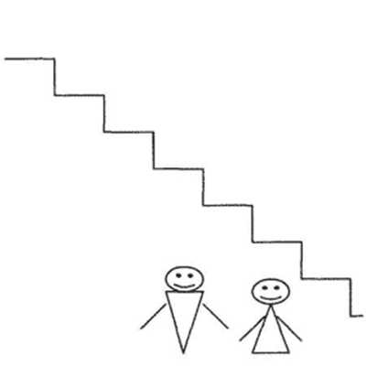
Гордость

Волнение

Интерес

Равнодушие

Задание на дом (по выбору):
- Выучить стих. наизусть
- Спеть песню (можно в группе)
- Нарисовать иллюстрацию к песне
- Задание 1, стр. 143 (учебник)

